PREGÃO PRESENCIAL

Município de Sant’Ana do Livramento
Processo Administrativo nº 03478/2016

Edital de Pregão Presencial nº 018/2016
Tipo de julgamento: menor preço por lote
Licitação exclusiva para Microempreendedor Individual MEI, Microempresas – ME, e Empresas Pequeno Porte – EPP - conforme Lei Complementar nº 123/2006 e Lei Complementar nº 147/2014.

Edital de Pregão para Contratação de empresa especializada para realizar manutenção técnica preventiva e corretiva nos equipamentos e instrumentais odontológicos das Unidades de Saúde da Rede Pública Municipal – para atender a Secretaria Municipal de Saúde

Glauber Gularte Lima, Prefeito Municipal de Sant’Ana do Livramento, no uso de suas atribuições, torna público, para o conhecimento dos interessados, que às 09 horas, do dia 13 de maio do ano de 2016, na Secretaria Municipal da Fazenda, localizada na Rua Prefeito Hugolino Andrade, nº 433, se reunirão o pregoeiro e a equipe de apoio, com a finalidade de receber propostas e documentos de habilitação, objetivando a contratação de empresa para a prestação dos serviços descritos no objeto, processando-se essa licitação nos termos da Lei Federal nº 10.520, de 17 de julho de 2002, e do Decreto Municipal nº 4.216 de 14 de dezembro de 2005, com aplicação subsidiária da Lei Federal nº 8.666/93.

1 - DO OBJETO

  - Constitui objeto da presente licitação a Contratação de empresa especializada para realizar manutenção técnica preventiva e corretiva nos equipamentos e instrumentais odontológicos das Unidades de Saúde da Rede Pública Municipal, pelo prazo de 12 (doze) meses, podendo ser prorrogado por iguais e sucessivos períodos até o limite estabelecido no Art. 57, II da Lei nº 8.666/93, se houver acordo entre as partes, atendendo necessidades da Secretaria Municipal de Saúde, conforme ANEXO I – Termo de Referência.
1.2 O detalhamento da execução dos serviços encontram-se no Anexo I – Termo de Referência, elaborado pela Coordenadora da Saúde Bucal, Dra. Letícia Ucha Feippe, Odontóloga, CRO nº 10882, anexo ao presente edital. O presente edital e seus anexos farão parte integrante do Contrato a ser firmado, como se transcritos nele estivessem.
1.3 Somente poderão participar do presente processo empresas, com ramo de atividade pertinente ao objeto deste edital, e enquadradas como ME, MEI e EPP conforme Lei Complementar nº 123/2006 e Lei Complementar nº 147/2014 sendo assim EXCLUSIVO.
1.4 A comprovação do enquadramento na condição de MEI, ME ou EPP está disciplinada no item 15.1 do edital.

2 – DA APRESENTAÇÃO DOS ENVELOPES

2.1 Para participação no certame, a licitante, além de atender ao disposto no item 7 deste edital, deverá apresentar a sua proposta de preço e documentos de habilitação em dois (02) envelopes distintos, lacrados, não transparente e identificados, respectivamente: nº 01, PROPOSTA E nº 02, DOCUMENTAÇÃO HABILITATÓRIA, para o que se sugere a seguinte inscrição:

AO MUNICÍPIO DE ......................
EDITAL DE PREGÃO Nº.............
ENVELOPE Nº 01 – PROPOSTA
PROPONENTE (NOME COMPLETO DA EMPRESA)

AO MUNICÍPIO DE ......................
EDITAL DE PREGÃO Nº.............
ENVELOPE Nº 02 – DOCUMENTAÇÃO
PROPONENTE (NOME COMPLETO DA EMPRESA)

3- DA REPRESENTAÇÃO E DO CREDENCIAMENTO

3.1 - A licitante deverá apresentar-se para credenciamento junto ao pregoeiro, diretamente, com apenas um representante legal, ou através de procurador regularmente constituído, que devidamente identificado e credenciado, será o único admitido a intervir no procedimento licitatório, no interesse da representada.

    - A identificação será realizada, exclusivamente, através da apresentação de documento de identidade.

    - Nenhum interessado poderá representar mais de uma empresa.

3.1.3. A licitante deverá apresentar, no momento do credenciamento, “Declaração de Atendimento aos requisitos de habilitação” e a “Comprovação da condição de MEI, ME e EPP” (item 15.1 do edital) conforme modelo “ ANEXO IV”

3.1.4. A documentação referente ao credenciamento, a “Declaração de Atendimento aos requisitos de habilitação” e a “Comprovação da condição de MEI, ME e EPP” (item 15.1 do edital) deverá ser apresentada fora dos envelopes de proposta e documentação.

3.2.O credenciamento do(s) representante(s) da(s) empresa(s) será efetuado com a apresentação dos seguintes documentos:

a) se representada diretamente, por meio de dirigente, proprietário, sócio ou assemelhado, deverá apresentar, autenticados, os seguintes documentos:

a.1) Registro comercial no caso de empresa individual; ato constitutivo, estatuto ou contrato social em vigor, devidamente registrado, em se tratando de sociedades comerciais e, no caso de sociedades por ações, acompanhado de documentos de eleição de seus administradores.

b) se representada por procurador, deverá apresentar:

b.1) Registro comercial no caso de empresa individual; ato constitutivo, estatuto ou contrato social em vigor, devidamente registrado, em se tratando de sociedades comerciais e, no caso de sociedades por ações, acompanhado de documentos de eleição de seus administradores (autenticados).

b.2) instrumento público ou particular de procuração, este com a firma do outorgante reconhecida em cartório, devendo constar o nome da empresa outorgante e também o nome do outorgado, constando ainda a indicação de amplos poderes para dar lances (s) em licitação pública ou

b.3) carta de credenciamento outorgado pelos representantes legais da licitante, comprovando a existência dos necessários poderes para formulação de propostas e para prática de todos os demais atos inerentes ao certame, com assinatura reconhecida em cartório, podendo ser adotado o modelo constante no Anexo III deste edital.

3.3. Para exercer os direitos de ofertar lances e/ou manifestar intenção de recorrer, é obrigatória a presença da licitante ou de seu representante em todas as sessões públicas referentes à licitação.

3.4.Caso o contrato social ou o estatuto determinem que mais de uma pessoa deva assinar a carta de credenciamento para o representante da empresa, a falta de qualquer uma invalida o documento para os fins deste procedimento licitatório.

3.5. A documentação referente ao “CREDENCIAMENTO” e a “DECLARAÇÃO DE ATENDIMENTO AOS REQUISITOS DE HABILITAÇÃO” devem ser apresentadas fora dos envelopes de HABILITAÇÃO e PROPOSTA.

3.6.O Pregoeiro poderá, no curso da sessão pública de pregão, consultar o Cadastro da licitante, para comprovar os poderes para tomar e assinar decisões para a empresa.

3.7. Os documentos, do item 3.2 (a.1 a b.3) deverão ser apresentados em originais ou em cópias reprográficas autenticadas. As cópias poderão ser autenticadas por servidor público mediante a apresentação dos originais.
3.8. Da participação das Microempresas e Empresas de Pequeno Porte:
a) Atender o disposto no item 15.1. A participação do licitante como micro-empreendedor individual (MEI), microempresa (ME) ou empresa de pequeno porte (EPP) somente será permitida se o interessado comprovar tal situação jurídica junto com os documentos de credenciamento através de seu instrumento constitutivo registrado na respectiva Junta Comercial ou órgão competente, no qual conste a inclusão no seu nome como MEI, ME ou EPP (art. 72 da Lei Complementar n. º 123/06), ou através da apresentação de enquadramento do licitante na condição de MEI, ME ou EPP, mediante declaração em instrumento próprio para essa finalidade no respectivo órgão e registro de seus atos constitutivos. Tais comprovações deverão estar acompanhadas de declaração, devidamente assinada por profissional da área contábil, de que na data presente, permanece a condição de enquadramento como MEI, ME ou EPP.

4 – DO RECEBIMENTO E ABERTURA DOS ENVELOPES

4.1.No dia, hora e local, mencionados no preâmbulo deste edital, na presença das licitantes e demais pessoas presentes à sessão pública do pregão, o pregoeiro, inicialmente, receberá os envelopes nºs 01 – PROPOSTA DE PREÇO e nº 02 – DOCUMENTOS.

4.2.Uma vez encerrado o prazo para a entrega dos envelopes acima referidos, não será aceita a participação de nenhuma licitante retardatária.

4.3.O pregoeiro realizará o credenciamento das interessadas, as quais deverão comprovar, por meio de instrumento próprio, poderes para formulação de ofertas e lances verbais, bem como para a prática dos demais atos do certame.

4.4. No momento do credenciamento, os licitantes deverão entregar a Declaração de pleno atendimento aos requisitos de habilitação, em conformidade com o disposto no inciso VII do art. 4° da lei nº 10.520/02, podendo ser adotado o modelo constante no Anexo IV deste edital, sob pena de não aceitação da proposta.

4.5. A licitante que não se fizer representar na sessão pública do pregão deverá entregar, sob pena de não aceitação da proposta, a Declaração pleno atendimento aos requisitos de habilitação e uma cópia, autenticada, do Registro Comercial, Ato Constitutivo, Estatuto ou Contrato Social em vigor, devidamente registrado, em se tratando de sociedades comerciais e, no caso de sociedades por ações, acompanhado de documentos de eleição de seus administradores, em um terceiro envelope, contendo no anverso, como sugestão, os seguintes dizeres:

PREFEITURA MUNICIPAL DE SANT’ANA DO LIVRAMENTO
SECRETARIA MUNICIPAL DA FAZENDA
DEPARTAMENTO DE LICITAÇÕES E CONTRATOS
PREGÃO PRESENCIAL Nº ......../2016
DECLARAÇÃO DE CUMPRIMENTO AOS REQUISITOS DE HABILITAÇÃO

5 – PROPOSTA DE PREÇO

5.1 A proposta, cujo prazo de validade é fixado pela Administração em 60 (sessenta) dias, deverá ser apresentada no envelope nº 01, em uma via, preenchida por meio mecânico, sem emendas, rasuras ou entrelinhas (sob pena de desclassificação), assinada e identificada com a denominação do licitante e deverá conter:

a) Nome da empresa, endereço completo, CNPJ, telefone/fax/e-mail (se houver) e nome da pessoa indicada para contatos;
b) Cotação de preço (para os serviços objeto da licitação) representado através do valor mensal por item, contendo a discriminação completa do objeto, conforme ANEXO I, em moeda corrente nacional, em algarismos com no máximo duas casas decimais.
c) Conter os preços unitários dos itens e total do lote, valores estes fixos e irreajustáveis, junto aos quais considerar-se-ão inclusas todas e quaisquer despesas incidentes sobre o objeto licitado (tributos, fretes, encargos de qualquer natureza, dentre outros).
d) Data, carimbo, rubrica em todas as folhas e assinatura do representante legal no final.

  - Constituem motivos para desclassificação da proposta:

a) Preço unitário excessivo, superior ao preço mensal estimado pela Prefeitura Municipal de Sant´Ana do Livramento;
b) Desconformes ou incompatíveis, que não atendam as exigências do presente Edital.

5.3 Os preços propostos serão de exclusiva responsabilidade da licitante, não lhe assistindo o direito de pleitear qualquer alteração, sob alegação de erro, omissão ou qualquer outro pretexto.

5.4 Independentemente de declaração expressa, a simples apresentação da proposta implica submissão a todas as condições estipuladas neste Edital e seus Anexos, sem prejuízo da estrita observância das normas contidas na Lei nº 10.520/02 e na Lei n° 8.666/93.

5.5 Serão considerados, para fins de julgamento, os valores constantes no preço até, no máximo, duas casas decimais após a vírgula, sendo desprezadas as demais, se houver, também em eventual contratação.

5.6 Será considerada PROPOSTA FINAL DE PREÇOS da licitante aquela resultante da última oferta de preço a determinado Item durante a etapa de lances, a qual ficará registrada na TABELA DE LANCES, que integrará o processo licitatório.

6 – DO JULGAMENTO DAS PROPOSTAS

6.1. Verificada a conformidade com os requisitos estabelecidos neste edital, a autora da oferta de valor (do lote) mais baixo e as das ofertas com preços até 10 % (dez por cento) superiores àquela poderão fazer novos lances, verbais e sucessivos, na forma dos itens subseqüentes, até a proclamação da vencedora.

6.2.Não havendo, pelo menos, 03 (três) ofertas nas condições definidas no subitem anterior, poderão as autoras das melhores propostas, até o máximo de 03 (três), oferecer novos lances, verbais e sucessivos, quaisquer que sejam os preços oferecidos em suas propostas escritas.

6.3.No curso da sessão, as autoras das propostas que atenderem aos requisitos dos itens anteriores serão convidadas, individualmente, a apresentarem novos lances, verbais e sucessivos, em valores distintos e decrescentes, a partir da proposta classificada em segundo lugar, até a proclamação da vencedora.

6.4.Caso duas ou mais propostas iniciais apresentem
preços iguais, será realizado sorteio para determinação da ordem de oferta dos lances.

6.5.A oferta dos lances deverá ser efetuada no momento em que for conferida a palavra à licitante.

6.6.É vedada a oferta de lance com vista ao empate.

6.7.Não poderá haver desistência dos lances já ofertados, sujeitando-se a proponente desistente às penalidades previstas neste edital.

6.8.O desinteresse em apresentar lance verbal, quando convocada pelo pregoeiro, implicará na exclusão da licitante da etapa competitiva e, conseqüentemente, no impedimento de apresentar novos lances, sendo mantido o último preço apresentado pela mesma, que será considerado para efeito de ordenação das propostas.

6.9. Caso não seja ofertado nenhum lance verbal, será verificada a conformidade entre a proposta escrita de menor preço do lote e o valor estimado para a contratação, podendo o pregoeiro negociar diretamente com a proponente para que seja obtido preço melhor.

6.10.O encerramento da etapa competitiva dar-se-á quando, convocadas pelo pregoeiro, as licitantes manifestarem seu desinteresse em apresentar novos lances.

6.11.Encerrada a etapa competitiva e ordenadas as ofertas, de acordo com o menor preço apresentado, o pregoeiro verificará a aceitabilidade da proposta de valor mais baixo, comparando-se com os valores consignados na estimativa de preço efetuada pela Administração, decidindo motivadamente a respeito.

6.12. A classificação dar-se-á pela ordem crescente de preços propostos e aceitáveis. Será declarada vencedora a licitante que ofertar o menor preço para o lote, desde que a proposta tenha sido apresentada de acordo com as especificações deste edital e seja compatível com o preço de mercado.

6.13. Não será declarada vencedora a proposta que apresentar, em relação ao preço do lote, valor superior à média do valor de mercado pesquisado pela administração.

6.2. Serão desclassificadas as propostas que:
a) não atenderem às exigências contidas no objeto desta licitação;
b) contiverem opções de preços alternativos;
c) forem omissas em pontos essenciais, de modo a ensejar dúvidas;
d) se oponham a qualquer dispositivo legal vigente, bem como as que não atenderem aos requisitos do item 5
e) apresentarem preços manifestamente inexeqüíveis.

6.3. Quaisquer inserções na proposta que visem modificar, extinguir ou criar direitos, sem previsão no edital, serão tidas como inexistentes, aproveitando-se a proposta no que não for conflitante com o instrumento convocatório.

6.4. Não serão consideradas, para julgamento das propostas, vantagens não previstas no edital;

6.5. Da sessão pública do pregão será lavrada ata circunstanciada contendo, sem prejuízo de outros, o registro das licitantes credenciadas, as propostas escritas e verbais apresentadas, na ordem de classificação, a análise da documentação exigida para habilitação e os recursos interpostos.

6.6. A sessão pública não será suspensa, salvo motivo excepcional devendo todas e quaisquer informações acerca do objeto serem esclarecidas previamente junto ao setor de Licitações e Contratos deste Município.

6.7. Caso haja necessidade de adiamento da sessão pública, será marcada nova data para continuação dos trabalhos, devendo ficar intimadas, no mesmo ato, as licitantes presentes.

7 – DA HABILITAÇÃO

Para fins de habilitação neste pregão, o licitante deverá apresentar, dentro do ENVELOPE Nº 02, os seguintes documentos para a habilitação:
7.1. Se cadastradas no órgão licitante, apresentar o Certificado de Registro Cadastral, em vigor, expedido pelo órgão licitante. No caso de documentos com prazo de validade vencido, a licitante poderá anexar junto ao CRC (no envelope documentação), os documentos atualizados na forma de cópia reprográfica autenticada (exceto internet);
7.1.1. Declaração assinada por representante legal de que a empresa licitante não foi declarada inidônea para participar em licitações ou para contratar com o poder público, conforme modelo ANEXO V
7.1.2. Declaração da licitante de cumprimento ao artigo 7º, inciso XXXIII, da Constituição Federal, assinada por representante legal da empresa, conforme modelo ANEXO VI.

7.2. As empresas NÃO CADASTRADAS deverão apresentar dentro do ENVELOPE Nº 02, os seguintes documentos de habilitação, em vigor na data da sessão pública do pregão.
7.2.1.Registro comercial no caso de empresa individual;
7.2.2.Prova de inscrição no Cadastro Nacional de Pessoa Jurídica (CNPJ/MF);
7.2.3.Ato constitutivo, estatuto ou contrato social em vigor, devidamente registrado, em se tratando de sociedades comerciais e, no caso de sociedades por ações, acompanhado de documentos de eleição de seus administradores.
7.2.4. Certidão expedida conjuntamente pela Secretaria da Receita Federal do Brasil – RFB e pela Procuradoria-Geral da Fazenda Nacional – PGFN, referente a todos os tributos federais e à Divida Ativa da União – DAU por elas administrados
7.2.5. Prova de regularidade com a Fazenda Estadual e Municipal, sendo a última do domicílio ou sede da licitante.
7.2.6.Prova de regularidade (CRF) junto ao Fundo de Garantia por Tempo de Serviço (FGTS);
7.2.7.Declaração assinada por representante legal de que a empresa licitante não foi declarada inidônea para participar em licitações ou para contratar com o poder público , conforme modelo ANEXO V
7.2.8.Declaração da licitante de cumprimento ao artigo 7º, inciso XXXIII, da Constituição Federal, assinada por representante legal da empresa, conforme modelo ANEXO VI
7.2.9.Certidão Negativa de Falência expedida pelo distribuidor da sede do licitante, com data não superior a 90 (noventa) dias, contados da data de expedição do documento.
7.2.10.Prova de regularidade relativa a débitos trabalhistas, mediante Certidão Negativa de Débitos Trabalhistas (CNDT), emitida eletronicamente. (http://www.tst.jus.br/certidao).

7.3. Será admitida a apresentação de certidões conjuntas, desde que as mesmas explicitem claramente a quais tributos se referiram.

7.4 Se a licitante for a matriz, todos os documentos deverão estar em nome da matriz, e se a licitante for a filial, todos os documentos deverão estar em nome da filial, exceto aqueles documentos que, pela própria natureza, comprovadamente, forem emitidos somente em nome da matriz.
7.5. Os documentos, do item 7 deverão ser apresentados em originais ou em cópias reprográficas autenticadas. As cópias poderão ser autenticadas por servidor público mediante a apresentação dos originais.

7.6. O envelope de documentação que não for aberto ficará em poder do pregoeiro pelo prazo de 30 (trinta) dias, a contar da homologação da licitação, devendo a licitante retirá-lo, após aquele período, no prazo de 05 (cinco) dias, sob pena de inutilização do envelope.

8 – DA ADJUDICAÇÃO

8.1. Constatado o atendimento das exigências fixadas no Edital, a licitante será declarada vencedora, sendo-lhe adjudicado o objeto do certame.

8.2. Em caso de desatendimento as exigências habilitatória, o Pregoeiro inabilitará a licitante e examinará as ofertas subseqüentes e qualificação das licitantes, na ordem de classificação e, assim sucessivamente, até a apuração de uma que atenda ao edital, sendo a respectiva licitante declarada vencedora, ocasião em que o Pregoeiro poderá negociar diretamente com o proponente para que seja obtido preço melhor.

8.3. Encerrado o julgamento das propostas e da habilitação, o Pregoeiro proclamará a vencedora e, a seguir, proporcionará às licitantes a oportunidade para manifestarem a intenção de interpor recurso, esclarecendo que a falta dessa manifestação expressa, imediata e motivada, importará na decadência do direito de recorrer por parte do licitante.

9 – DOS RECURSOS ADMINISTRATIVOS

9.1. Tendo o licitante manifestado motivadamente, na sessão pública do pregão, a intenção de recorrer, esta terá o prazo de 03 (três) dias corridos para apresentação das razões de recurso.
9.2. Constará na ata da sessão a síntese das razões de recurso apresentadas, bem como o registro de que todas as demais licitantes ficaram intimadas para, querendo, manifestar-se sobre as razões do recurso no prazo de 03 (três) dias corridos, após o término do prazo da recorrente, proporcionando-se, a todos, vista imediata do processo.
9.3. A manifestação expressa da intenção de interpor recurso e da motivação, na sessão pública do pregão, são pressupostos de admissibilidade dos recursos.
9.4. O recurso será dirigido à autoridade superior, por intermédio daquela que praticou o ato recorrido, a qual poderá, no prazo de 05 (cinco) dias úteis, reconsiderar sua decisão ou fazê-lo subir, acompanhado de suas razões, devendo, neste caso, a decisão ser proferida dentro do prazo de 05 (cinco) dias úteis, contado da subida do recurso, sob pena de responsabilidade daquele que houver dado causa à demora.
9.5. A falta de manifestação imediata e motivada do licitante importará a decadência do direito de recurso.

10 - DOS PRAZOS

10.1. Esgotados todos os prazos recursais, a Administração, no prazo de até 05 (cinco) dias, convocará a vencedora para assinar o contrato, sob pena de decair do direito à contratação, sem prejuízo das sanções previstas neste edital.
10.2. O prazo de vigência do contrato será de 12 (doze) meses, podendo ser prorrogado por iguais e sucessivos períodos até o limite estabelecido no Art. 57, II da Lei nº 8.666/93, se houver acordo entre as partes.
10.3. Fica fixado que o proponente vencedor deverá realizar os serviços após ser emitida pela Secretaria de Saúde a “Ordem de Serviço”, devendo esta ser executada de acordo com as especificações e condições constantes no Termo de Referência - Anexo I do edital, parte integrante e inseparável deste CONTRATO, independente de transcrição.

11 – DA DOTAÇÃO ORÇAMENTÁRIA

11.1. Para contratação do objeto desta licitação os recursos previstos correrão por conta das seguintes dotações orçamentárias: 0802.10.301.0114.4445.3339039 Cd. Rd. 1010-8 FR: 4500 Saúde da Família; 0802.10.301.0114.4447.3339039 Cd. Rd. 1036-7 FR: 4447 Manutenção das Unidades Básicas; 0803.10.301.0114.4449.3339039 Cd. Rd. 1255-6 FR: 4590 – Saúde da Bucal. CNPJ Fundo Municipal de Saúde nº 12.094.007/0001-07.

12 – DO PAGAMENTO

12.1 - A remuneração dar-se-á por preço mensal.

12.1.1 - O pagamento será efetuado mensalmente através de cheque nominal em favor do licitante a ser retirado na tesouraria Municipal e/ou depósito em conta corrente, até o dia 10 (dez) do mês subsequente ao dos serviços prestados, mediante apresentação da Nota Fiscal, precedido de Ata de recebimento do serviço expedida pela Secretaria Municipal de Saúde.
12.1.1.1 – O ressarcimento dos valores despendidos com as peças fornecidas/substituídas será efetuado na quantidade efetivamente utilizada, após confirmação pelo fiscal do contrato, até o dia 10 (dez) do mês subsequente ao dos serviços prestados.

Parágrafo único – Poderão ser descontados dos pagamentos mensais as importâncias de natureza tributária, previdenciária ou decorrente de eventuais prejuízos causados a CONTRATANTE ou a terceiros

12.2 - Não será concedido reajustamento de preços durante a vigência do futuro contrato, exceto se Lei Federal assim determinar hipótese em que os reajustes serão concedidos de acordo com a norma legal.

12.3 - A recomposição de preços, visando o equilíbrio econômico-financeiro, para prestação dos serviços ora contratados, dar-se-á, de acordo com o Artigo 65 inciso II, letra d da Lei Federal nº 8.666/93 e alterações posteriores.

12.4 O reajustamento dos valores não será considerado alteração contratual, sendo obrigatória, entretanto, a solicitação da empresa acompanhada das demonstrações dos respectivos cálculos.

12.5 - São de inteira responsabilidade da Contratada todas as obrigações pelos encargos previdenciários, fiscais, trabalhistas e comerciais resultantes da execução do serviço contratado.

13 – DAS PENALIDADES

13.1 Pelo inadimplemento das obrigações, seja na condição de participante do pregão ou de contratante, a licitante, conforme as infrações estarão sujeitas às seguintes penalidades:

a) deixar de apresentar a documentação exigida no certame: suspensão do direito de licitar e contratar com a Administração pelo prazo de 02 (dois) anos e multa de 10% sobre o valor do último lance ofertado;

b) manter comportamento inadequado durante o pregão: afastamento do certame e suspensão do direito de licitar e contratar com a Administração pelo prazo de 02 anos;

c) deixar de manter a proposta (recusa injustificada para contratar): suspensão do direito de licitar e contratar com a Administração pelo prazo de 05 anos e multa de 10% sobre o valor do último lance ofertado;

d) executar o contrato com irregularidades, passíveis de correção durante a execução e sem prejuízo ao resultado: advertência;

e) executar o contrato com atraso injustificado, até o limite de 03 (três) dias, após os quais será considerado como inexecução contratual: multa diária de 0,5% sobre o valor atualizado do contrato.

f) inexecução parcial do contrato: suspensão do direito de licitar e contratar com a Administração pelo prazo de 03 (três) anos e multa de 8% sobre o valor correspondente ao montante não adimplido do contrato;

g) inexecução total do contrato: suspensão do direito de licitar e contratar com a Administração pelo prazo de 5 anos e multa de 10% sobre o valor atualizado do contrato;

h) causar prejuízo material resultante diretamente de execução contratual: declaração de inidoneidade cumulada com a suspensão do direito de licitar e contratar com a Administração Pública pelo prazo de 5 anos e multa de 12% sobre o valor atualizado do contrato.

13.2. As penalidades serão registradas no cadastro da contratada, quando for o caso.

13.3. Nenhum pagamento será efetuado pela Administração enquanto pendente de liquidação qualquer obrigação financeira que for imposta ao fornecedor em virtude de penalidade ou inadimplência contratual.

13.4 Garantida à prévia defesa, o Município poderá aplicar à Contratada as sanções previstas no art. 87 da Lei Federal nº 8.666/93.

13.5 A recusa da adjudicatória em assinar o contrato no prazo estabelecido, impedirá a Contratada de participar de novas licitações pelo prazo de 12 (doze) meses junto a este Município, sem prejuízo das penalidades previstas em Lei;

13.6 Todas as multas serão aplicadas em dobro se houver reincidência específica durante a vigência do contrato.

13.7 As multas serão independentes e a aplicação de uma não exclui a das outras.

13.8 Em caso de inadimplemento contratual, que resulte na rescisão contratual será cobrada da contratada, uma multa correspondente a 10% (dez por cento) do valor total contratual, devidamente atualizado, e que deverá ser quitada no prazo máximo de 30 (trinta) dias.

14 – DA CELEBRAÇÃO DO CONTRATO

14.1 - Esgotados os prazos, o participante cuja proposta foi homologada como vencedora, será chamado para celebrar o contrato, que integra esta licitação, mediante comunicação expressa, devendo fazê-lo no prazo máximo de três dias, contados a partir da data em que receber a comunicação.

14.2 - Expirado o prazo para celebração do contrato sem a celebração do mesmo, será convocado o licitante que tiver melhor classificação;
_________________________________________________________________________________

15 - DA PARTICIPAÇÃO DAS MICROEMPRESAS E EMPRESAS DE PEQUENO PORTE:

15.1 – A participação do licitante como microempreendedor individual (MEI), microempresa (ME) ou empresa de pequeno porte (EPP) somente será permitida se o interessado comprovar tal situação jurídica junto com os documentos de credenciamento através de seu instrumento constitutivo registrado na respectiva Junta Comercial ou órgão competente, no qual conste a inclusão no seu nome como MEI, ME ou EPP (art. 72 da Lei Complementar n. º 123/06), ou através da apresentação de enquadramento do licitante na condição de MEI, ME ou EPP, mediante declaração em instrumento próprio para essa finalidade no respectivo órgão e registro de seus atos constitutivos. Tais comprovações deverão estar acompanhadas de declaração, devidamente assinada por profissional da área contábil, de que na data presente, permanece a condição de enquadramento como MEI, ME ou EPP.

15.1.1 - A responsabilidade pela declaração de enquadramento como microempresa ou empresa de pequeno porte é única e exclusiva do licitante que, inclusive, se sujeita a todas as consequências legais que possam advir de um enquadramento falso ou errôneo.

15.2- DA DOCUMENTAÇÃO:
15.2.1 - As empresas constituídas em forma de microempresa ou empresas de pequeno porte, por ocasião da participação, deverão apresentar no que couber, toda a documentação exigida inclusive à documentação referente à regularidade fiscal (mesmo que esta apresente alguma restrição, atendendo o que determina o art. 43 da Lei Complementar n.º 123/06).

15.2.2 - Havendo alguma restrição na comprovação da regularidade fiscal, será assegurado às mesmas, o prazo de 05 (cinco) dias úteis, cujo termo inicial corresponderá ao momento em que o proponente for declarado o vencedor do certame, prorrogáveis por igual período, a critério da Administração, para regularização da documentação, pagamento ou parcelamento do débito, e emissão de eventuais certidões negativas ou positivas com efeito de certidão negativa.

15.2.3 - A não regularização da documentação, no prazo previsto no subitem anterior, implicará na decadência à contratação, sem prejuízo das sanções previstas no art. 81 da Lei Federal n.º 8.666/93 e alterações, sendo facultado à Administração convocar os licitantes remanescentes, na ordem de classificação, para assinatura do contrato, ou revogar a licitação.

15.3 - DOS CRITÉRIOS DE JULGAMENTO:
15.3.1 – Menor preço por LOTE

16 – DISPOSIÇÕES GERAIS

16.1 – Esta licitação poderá ser revogada ou anulada, nos termos do Artigo 49 da Lei régia.

16.2 As dúvidas de ordem técnica, bem como aquelas decorrentes de interpretação do Edital, deverão ser dirigidas, por escrito, ao Departamento de Licitações e Contratos, mediante requerimento das empresas interessadas, até 02 dias úteis da abertura, pelo fax nº (55) 3968-1014, ou ainda, pelo e-mail pmllicitacoes@yahoo.com.br.

16.3 Independentemente de declaração expressa, a simples participação nesta licitação implica aceitação tácita das condições estipuladas neste edital, decaindo o direito de impugnar os seus termos a licitante que, tendo-o aceito sem objeções, vier, após julgamento desfavorável, dizer de falhas e/ou irregularidades que o viciem, conforme previsto no Parágrafo 2º do art. 41 da Lei nº 8.666/93.

16.4 As normas que disciplinam este Pregão serão sempre interpretadas em favor da ampliação da disputa entre as interessadas, atendidos o interesse público e o da Administração, sem comprometimento da segurança da contratação.

16.5 O desatendimento de exigências formais não essenciais não importará no afastamento da licitante, desde que seja possível a aferição da sua qualidade e a exata compreensão da sua proposta, durante a realização da sessão pública deste Pregão, e desde que não fique comprometido o interesse do órgão promotor do certame, bem como a finalidade e a segurança da futura contratação.

16.6 O Pregoeiro, no interesse da Administração, poderá relevar omissões puramente formais, observadas na documentação de habilitação e proposta de preços, desde que não contrariem a legislação vigente e não comprometam a lisura do procedimento.

16.7. Todos os documentos, exigidos no presente instrumento convocatório, deverão ser apresentados em original, por qualquer processo de cópia autenticada por tabelião e /ou servidor público, ou publicação em órgão da imprensa oficial. Poderão ser apresentados documentos extraídos via Internet, ou cópias, cuja aceitação fica condicionada à verificação de sua autenticidade mediante acesso ao site do Órgão que os expediu.

16.8 É facultada, ao Pregoeiro, em qualquer fase da licitação, a promoção de diligência destinada a esclarecer ou complementar a instrução do processo.

16.9 Ocorrendo à decretação de feriado ou qualquer fato superveniente, que impeça a realização do certame na data marcada, todas as datas constantes deste Edital serão transferidas, automaticamente, para o primeiro dia útil ou de expediente normal subsequente aos ora fixados, no mesmo local e horário anteriormente estabelecidos.

16.10 Para agilização dos trabalhos, solicita-se que as licitantes façam constar em sua documentação o endereço e os números de fax, telefone e e-mail.

16.11 Após a apresentação da proposta, não caberá desistência, salvo por motivo justo, decorrente de fato superveniente e aceito pelo Pregoeiro.

16.12. Nenhuma indenização será devida às licitantes pela elaboração ou pela apresentação de documentação referente ao presente Edital.

16.13 A adjudicação do objeto da licitação à licitante vencedora e a homologação do certame não implicarão direito à contratação.

16.14 No caso de alteração neste Edital no curso do prazo estabelecido para a realização do Pregão, o prazo será reaberto, exceto quando, inquestionavelmente, a alteração não afetar a formulação das propostas.

16.15 A adjudicada obriga-se a manter, durante toda a execução do contrato, em compatibilidade com as obrigações assumidas, todas as condições de habilitação e qualificação exigidas nesta licitação, devendo comunicar, imediatamente, qualquer alteração que possa comprometer a manutenção do contrato.

16.16 Informações complementares deverão ser solicitadas no Departamento de Licitações e Contratos, no endereço supracitado, pelo telefone (55) 3968-1014, no horário compreendido entre as 07h40min e 13h30min horas ou pelo e-mail: pmllicitacoes@yahoo.com.br.

16.17. O Pregoeiro ou autoridade superior poderá valer-se de pareceres emitidos por técnicos ou especialistas no assunto objeto desta licitação.

16.18 O adjudicatário de cada item será convocado a assinar o Contrato no prazo de até 03 (três) dias corridos, sob pena de decair do direito à contratação, sem prejuízo das sanções previstas na lei, podendo solicitar sua prorrogação por igual período, por motivo justo e aceito pela Administração Municipal.

16.19 – Maiores informações e edital serão fornecidas na Secretaria Municipal da Fazenda – Departamento de Licitações e Contratos, sito na Rua Prefeito Hugolino Andrade, 433 ou pelo telefone: (55) 3968-1014 ou ainda: site: www.santanadolivramento,rs.gov.br , link Licitações/ Prefeitura Municipal.

16.20 – Fazem parte deste edital:
- Anexo I - Termo De Referência:
- Anexo II - Modelo Proposta
- Anexo III - Modelo Termo de Credenciamento
- Anexo IV - Modelo Declaração de Cumprimento dos Requisitos de Habilitação
- Anexo V - Modelo declaração de idoneidade
- Anexo VI - Modelo declaração cumprimento Art. 7º Const. Federal
- Anexo VII - Minuta Contrato
Sant’Ana do Livramento, 25 de Abril de 2016.

GLAUBER GULARTE LIMA
Prefeito Municipal
Este edital encontra-se examinado e aprovado por esta Assessoria Jurídica
Em:........../......../......................

.......................................

ANEXO I – TERMO DE REFERÊNCIA

PREGÃO PRESENCIAL N° 018/2016

CONTRATAÇÃO DE EMPRESA ESPECIALIZADA PARA REALIZAR MANUTENÇÃO TÉCNICA PREVENTIVA E CORRETIVA NOS EQUIPAMENTOS E INSTRUMENTAIS ODONTOLÓGICOS DAS UNIDADES DE SAÚDE DA REDE PÚBLICA MUNICIPAL
SECRETARIA MUNICIPAL DE SAÚDE

1 - OBJETO

Lote | Quant. | Unid. | Especificação do Objeto/Serviço | Valor Mensal Unitário de Referência R$ | Valor Total Mensal de Referência R$
01 | 16 | Unid. | Gabinete Odontológico | 173,33 | 2.773,28
01 | 26 | Unid. | Autoclave | 96,67 | 2.513,42
01 | 12 | Unid. | Compressor Odontológico | 90,00 | 1.080,00
01 | 14 | Unid. | Amalgamador | 46,67 | 653,38
01 | 12 | Unid. | Fotopolimerizador | 55,00 | 660,00
01 | 03 | Unid. | Raio-X Odontológico | 130,00 | 390,00
01 | 03 | Unid. | Estufa Bacteriológica | 70,00 | 210,00
01 | 01 | Unid. | Gerador 12 KYA NAGANO | 210,00 | 210,00
 | VALOR TOTAL MENSAL MÁXIMO LOTE 01 – R$ 8.490,08

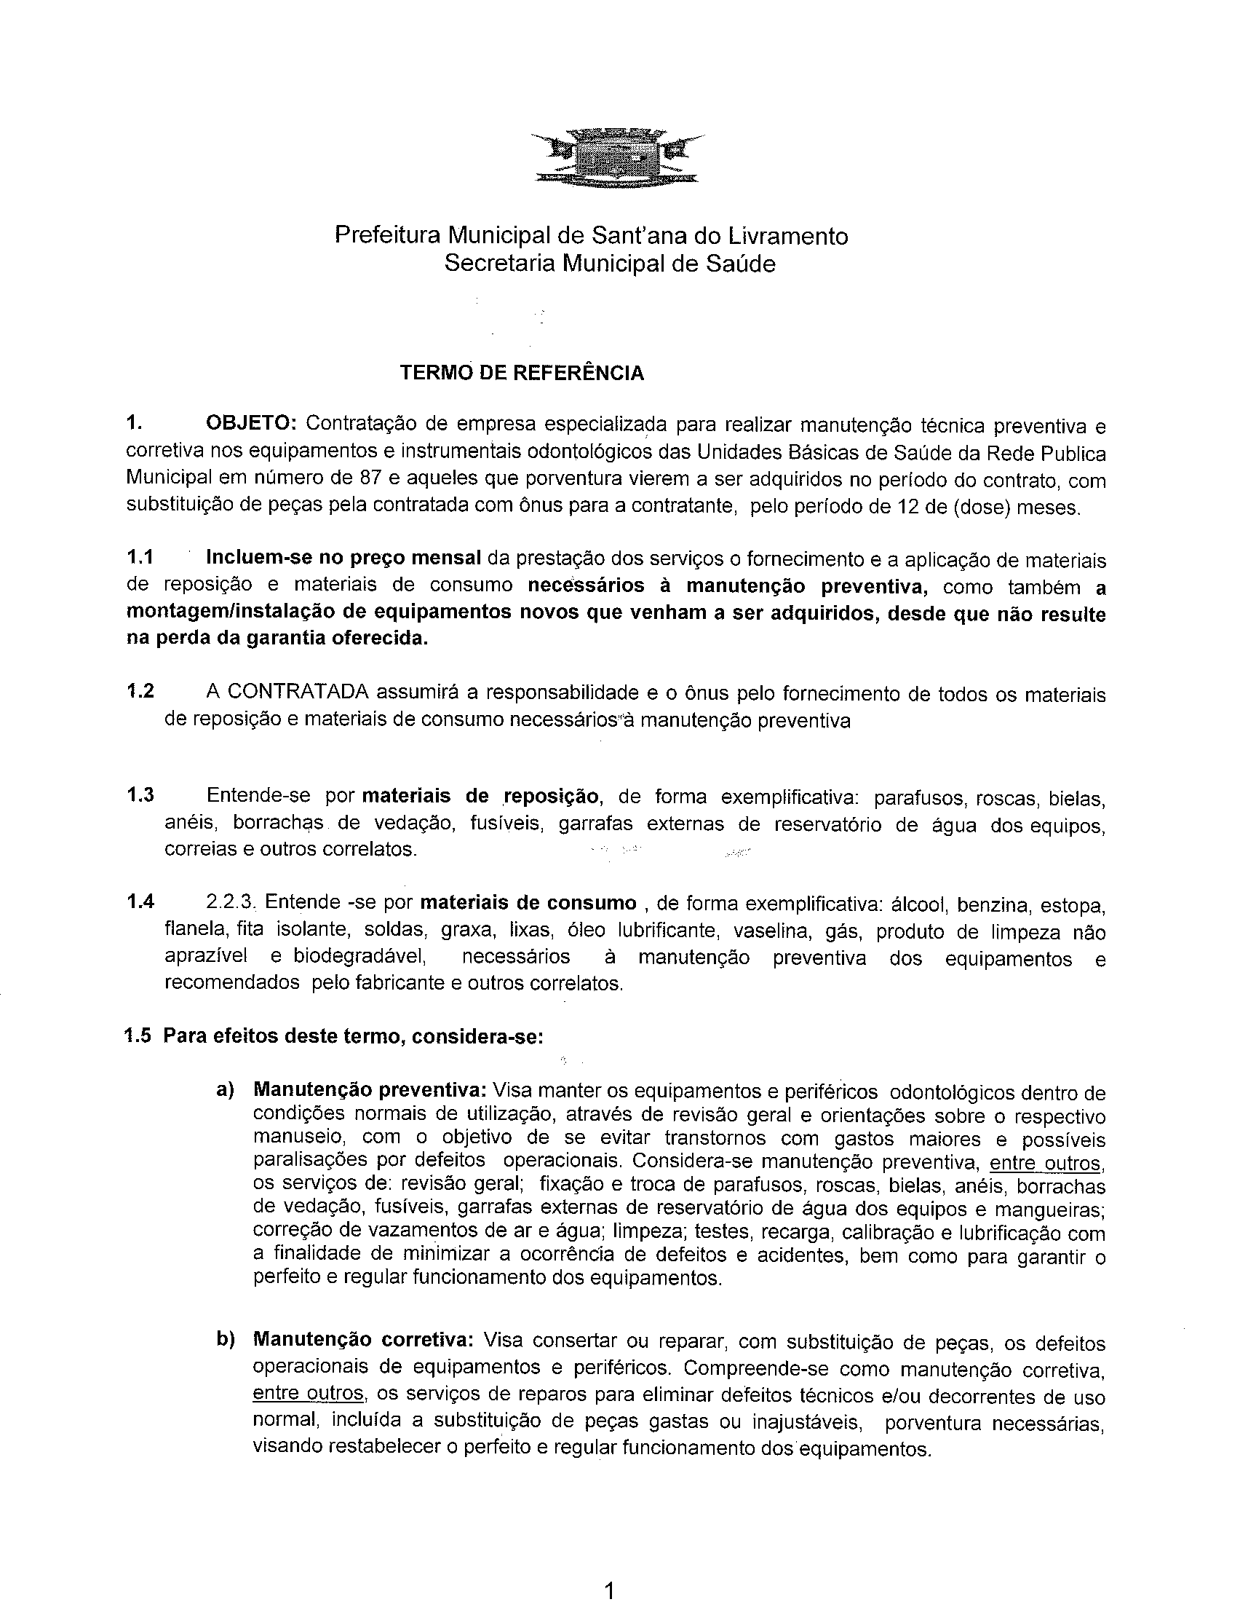

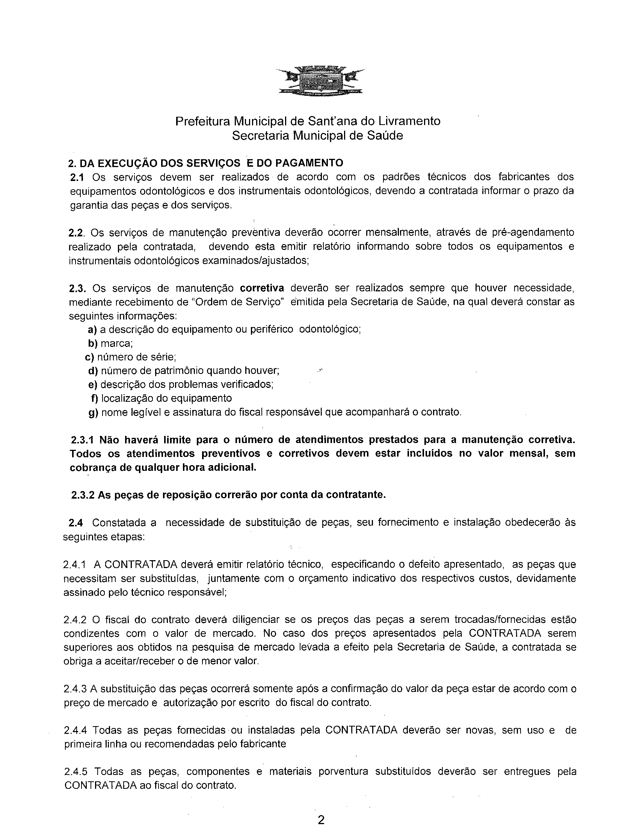

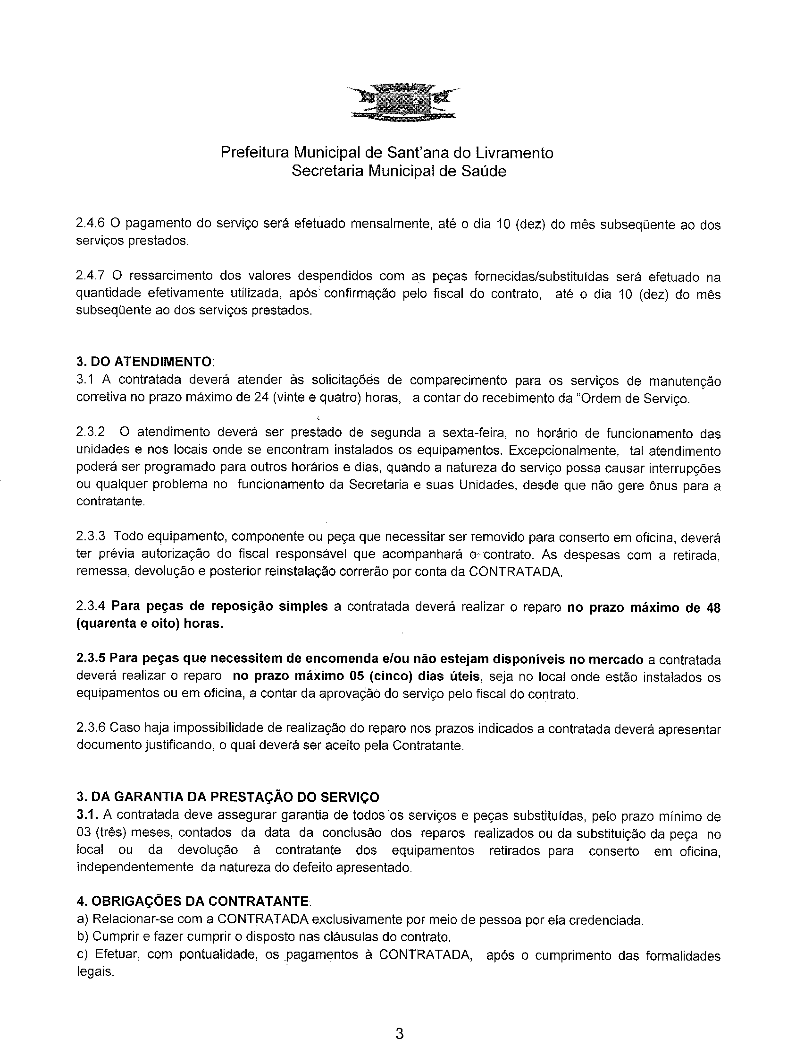

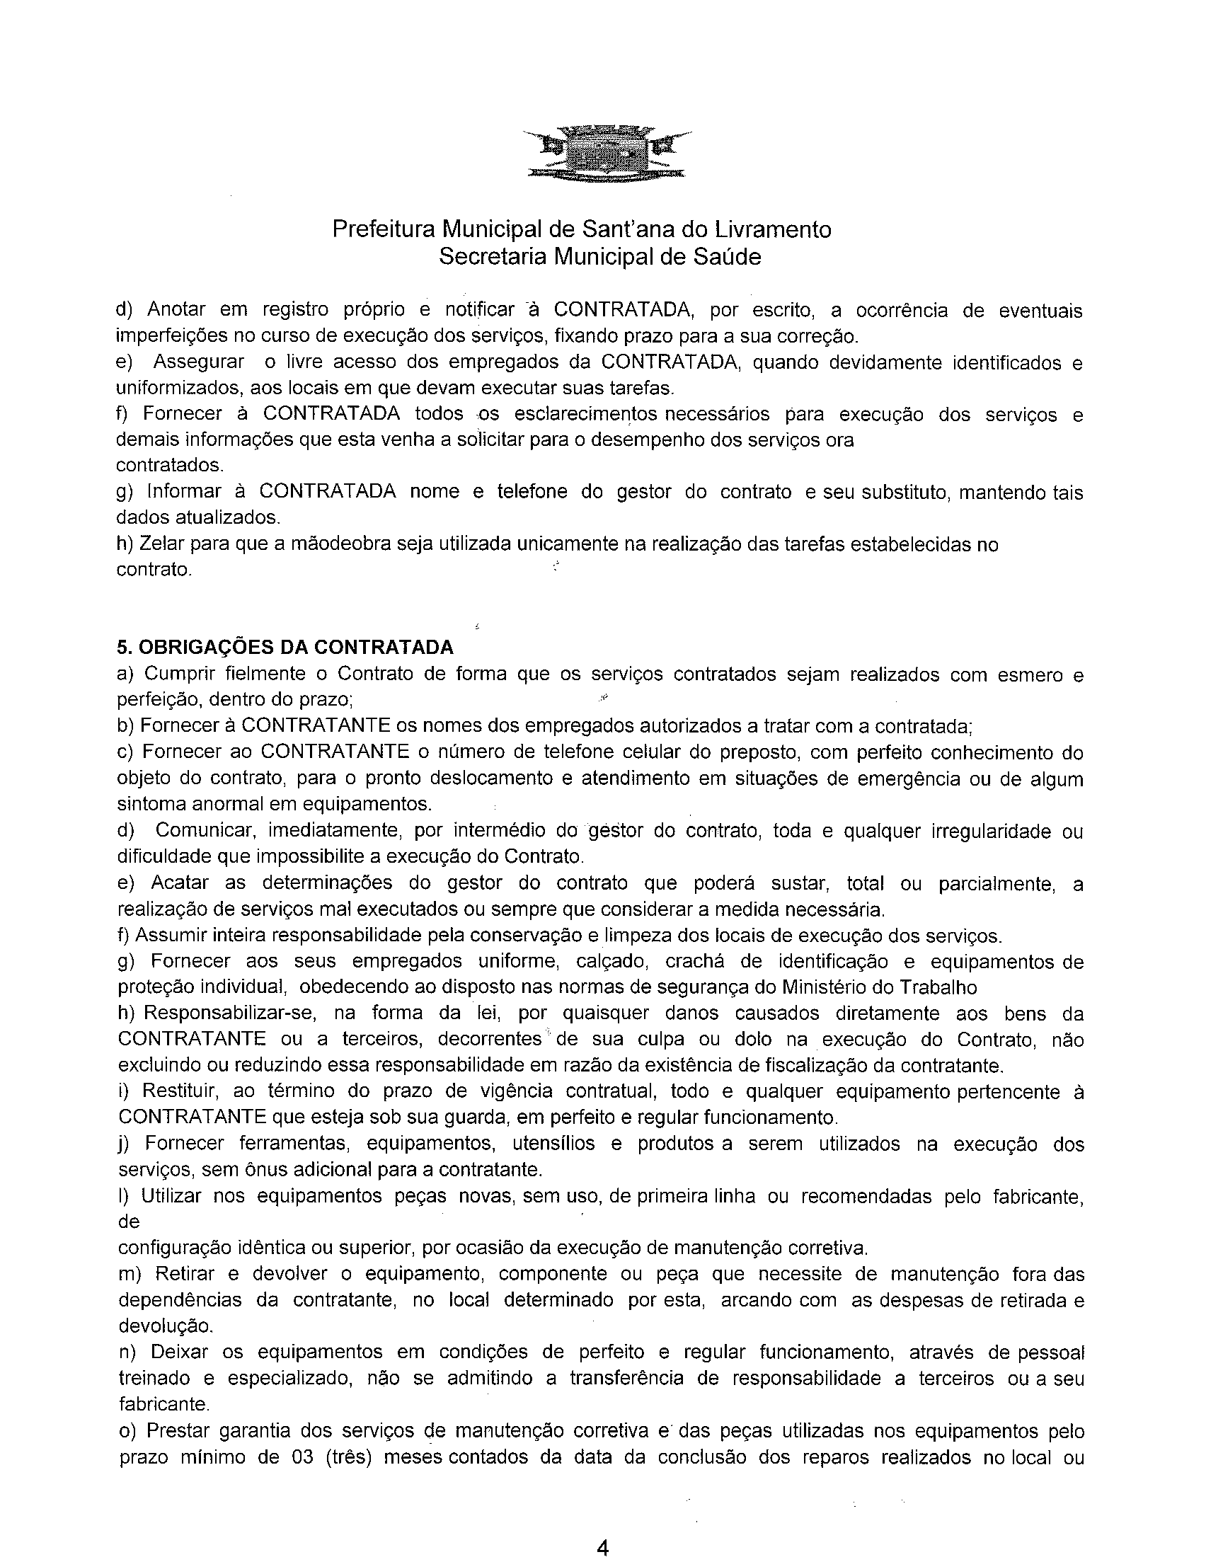

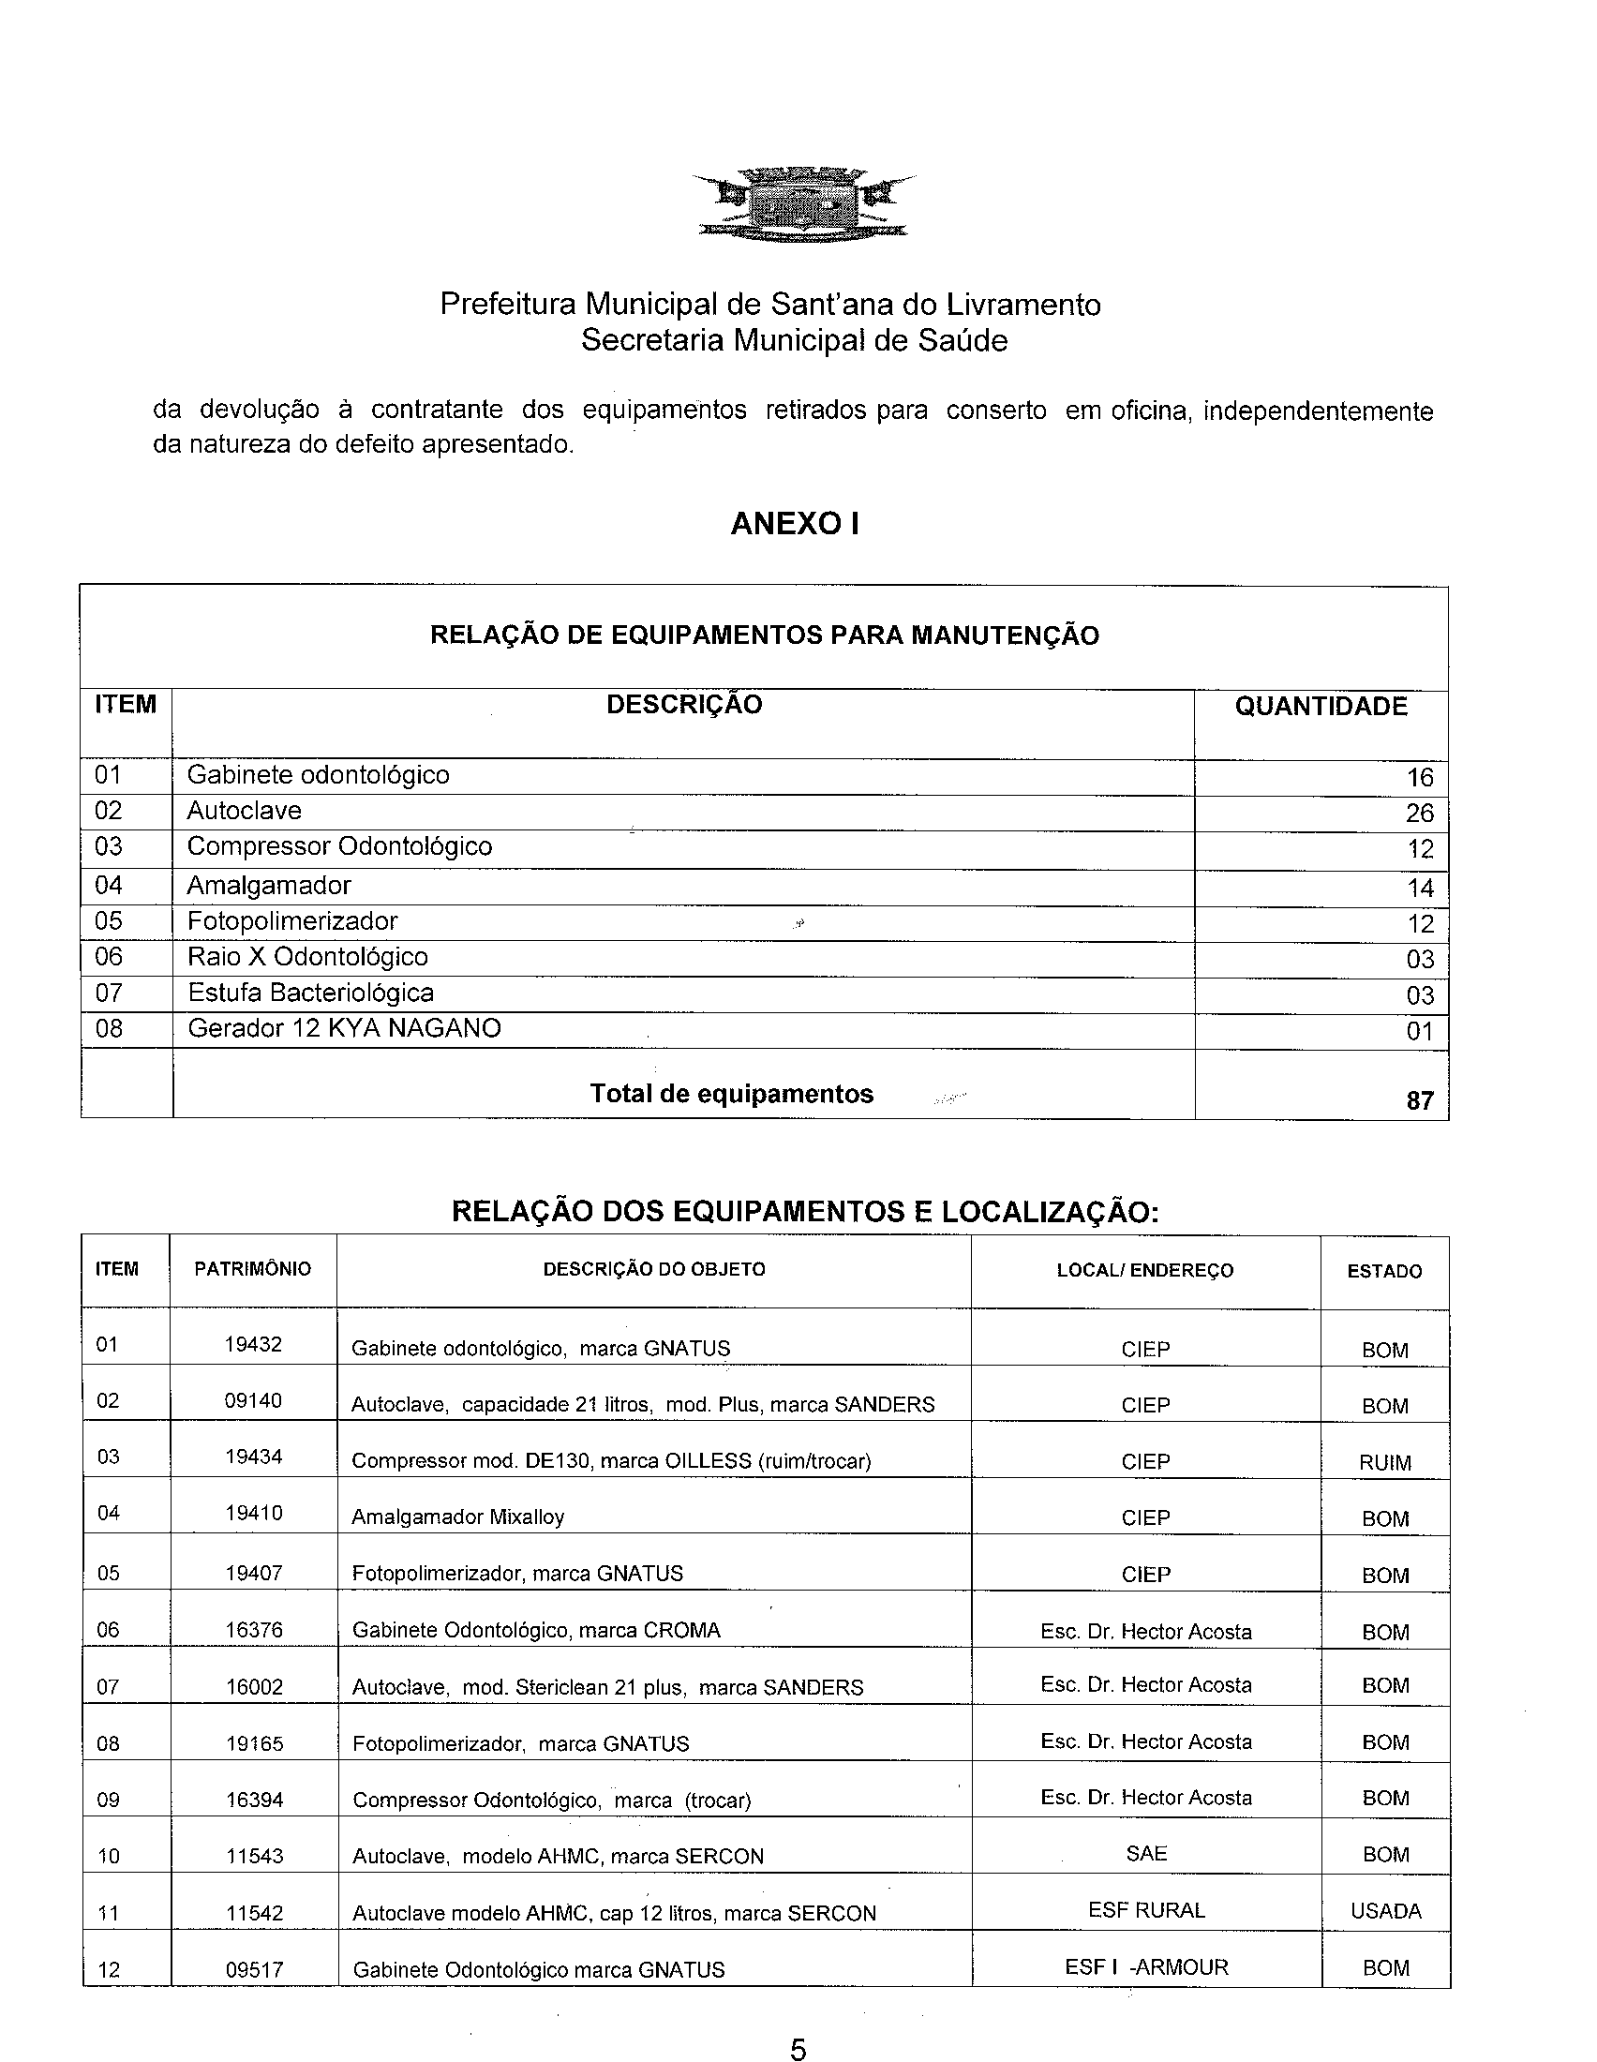

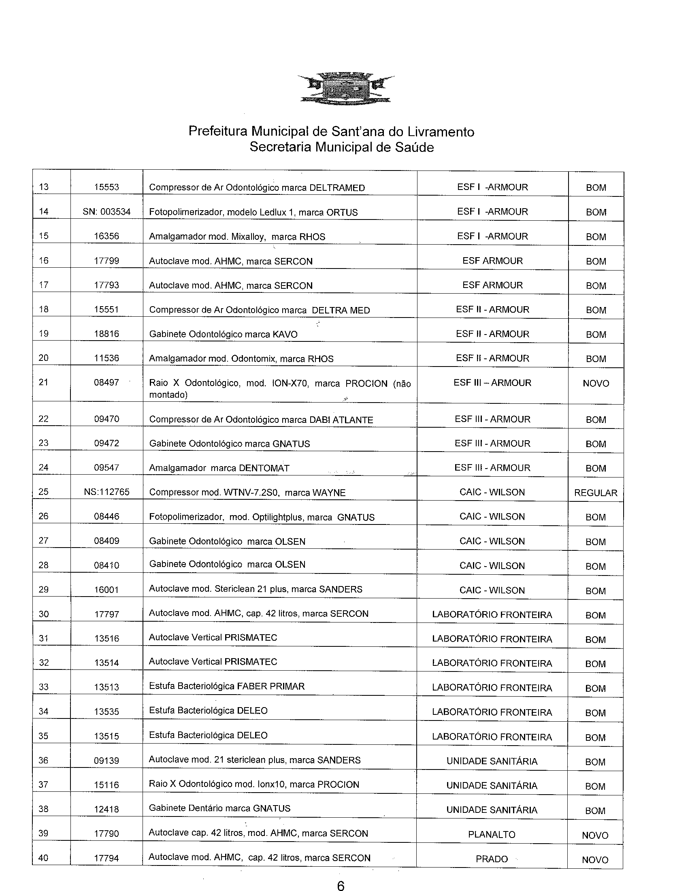
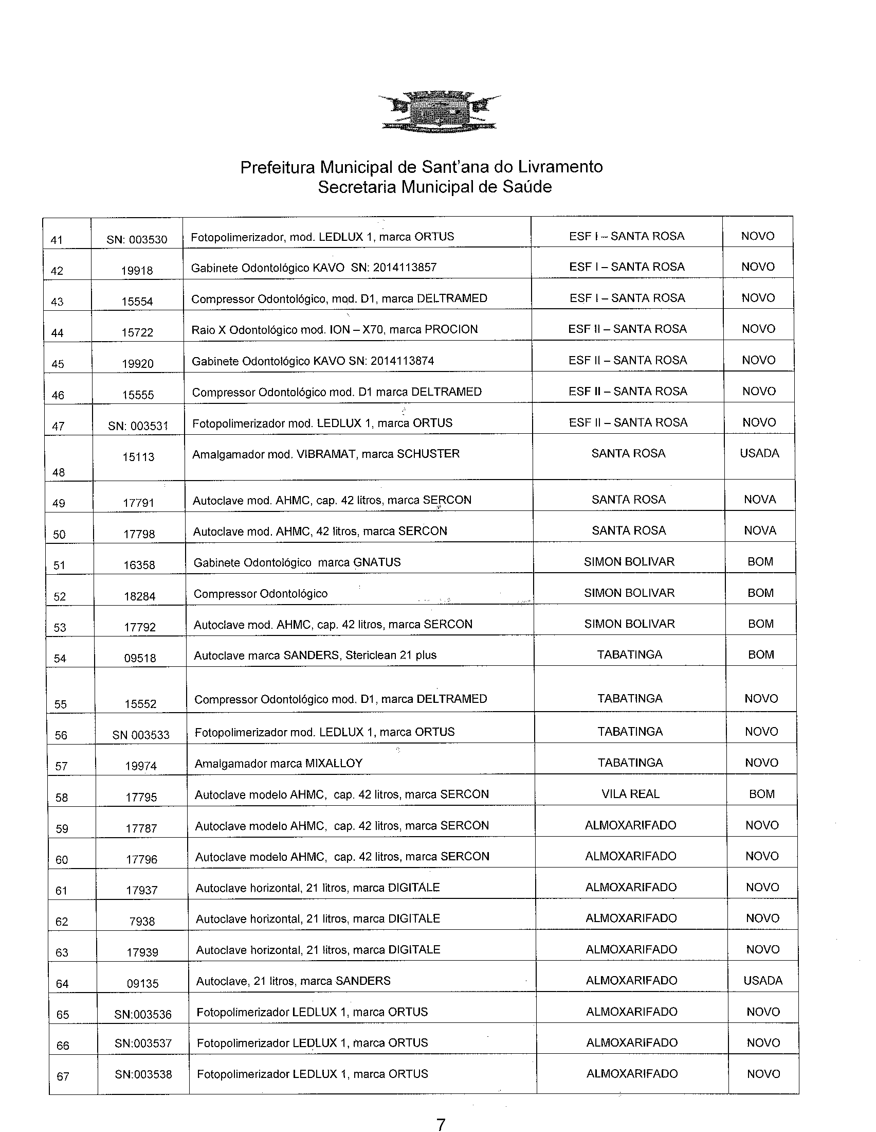

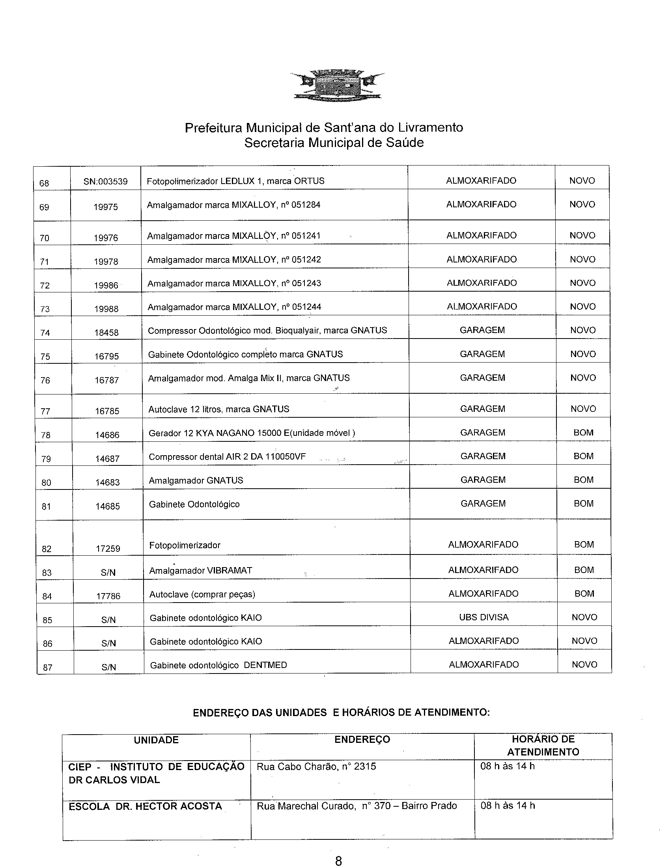

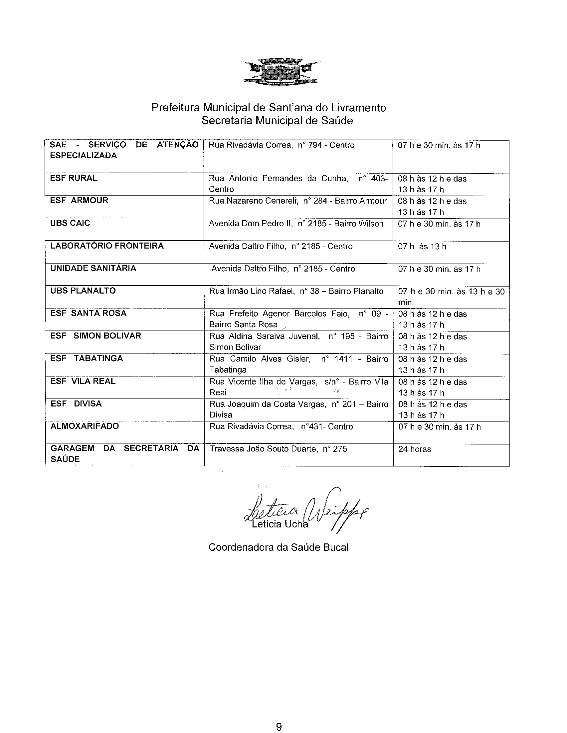

ANEXO II

MODELO – PROPOSTA
Proposta que faz a empresa______________________________________________ inscrita no CNPJ (MF) nº ____________ , localizada_____________CEP________ Fone/fax____________________.,e-mail: ________________________conforme itens abaixo relacionados, de acordo com todas as especificações e condições estabelecidas na Licitação PREGÃO PRESENCIAL N°...................../2016, promovido pela Prefeitura Municipal de Sant’Ana do Livramento.

Lote | Quant. | Unid. | Especificação do Objeto/Serviço | Valor Mensal Unitário de R$ | Valor Total Mensal de R$
01 | 16 | Unid. | Gabinete Odontológico
01 | 26 | Unid. | Autoclave
01 | 12 | Unid. | Compressor Odontológico
01 | 14 | Unid. | Amalgamador
01 | 12 | Unid. | Fotopolimerizador
01 | 03 | Unid. | Raio-X Odontológico
01 | 03 | Unid. | Estufa Bacteriológica
01 | 01 | Unid. | Gerador 12 KYA NAGANO
 | VALOR TOTAL MENSAL LOTE 01 – R$

Prazo de validade da proposta: 60 dias
Contato:

Representante legal: (nome completo, assinatura, cargo).
CPF:

ANEXO III

MODELO DE TERMO DE CREDENCIAMENTO

PREGÃO PRESENCIAL N° 0...../2016

(Papel timbrado ou carimbo da empresa)

Através do presente, credenciamos o(a) Sr.(a) ,portador( a) do RG nº e do CPF n.º......................................., a participar da licitação instaurada pela Prefeitura Municipal de Sant’Ana do Livramento, na modalidade Pregão Presencial nº __ /2016, na qualidade de representante legal, outorgando-lhe poderes para pronunciar-se em nome da empresa, bem como formular propostas, ofertar lances verbais, renunciar direitos, desistir de recursos e praticar todos os demais atos inerentes ao certame .

Local, data

__________________________
Representante legal e carimbo

IMPORTANTE:

ESTE DOCUMENTO OU QUALQUER OUTRO RELATIVO AO CREDENCIAMENTO DEVERÁ VIR SEPARADO (FORA) DOS ENVELOPES DE PROPOSTA E DE DOCUMENTAÇÃO.
ESTE DOCUMENTO DEVERÁ TER A FIRMA RECONHECIDA EM CARTÓRIO

ANEXO IV - MODELO

DECLARAÇÃO DE PLENO ATENDIMENTO AOS REQUISITOS DE HABILITAÇÃO

À Prefeitura Municipal de Sant’Ana do Livramento, RS
Ref. PREGÃO PRESENCIAL Nº 0......../2016

Prezados Senhores:

Declaramos, sob as penas da Lei, conhecer e aceitar as condições constantes deste Pregão e seus anexos, e que atendemos plenamente aos requisitos necessários para habilitação e proposta e declara que cumpre plenamente os requisitos de habilitação, nos termos do art. 4º, inciso VII, da Lei nº 10.520, de 17/07/2002.

...................................., de .................de.............de 2016.

Assinatura
(nome do representante legal da empresa proponente)

IMPORTANTE:
ESTA DECLARAÇÃO DEVERÁ VIR SEPARADA DOS ENVELOPES DE PROPOSTA E DE DOCUMENTAÇÃO.

No caso de licitante sem representante credenciado presente na sessão do pregão (por exemplo, propostas e documentação enviadas pelo correio), a declaração constante deste anexo deverá ser inserida em um envelope endereçado a SECRETARIA MUNICIPAL DA FAZENDA – DEPARTAMENTO DE LICITAÇÕES E CONTRATOS, Rua Prefeito Hugolino Andrade, 433, Centro, Sant’Ana do Livramento, RS, CEP 97.574 – 010, separado dos referidos no item 3 do edital, no qual constarão número do Pregão, a denominação, CNPJ, e o endereço completo da licitante, além da informação de que se trata da DECLARACÃO DE CUMPRIMENTO DOS REQUISITOS DE HABILlTACÃO (Art. 4°, Inciso VII da Lei nº 10.520/02).

ANEXO V

MODELO DECLARAÇÃO DE IDONEIDADE

Dados da empresa:

NOME:
CNPJ:
ENDEREÇO:

Na qualidade de representante legal da empresa acima descrita declaro sob as penas da lei e para os fins da Licitação Pregão Presencial nº ........../2016, que a empresa por mim representada, não está suspensa temporariamente da participação em licitação, nem impedida de contratar como Poder Público e, da mesma forma, não está na situação de empresa inidônea para licitar ou contratar com o Poder Público, na forma dos incisos III e IV, do Artigo 87 da Lei Federal 8.666/93.

Local, -----------------/-------------------------/ de 2016.

------------------------------------------------------------
Assinatura

Nome:
CPF:

ANEXO VI

MODELO DECLARAÇÃO CUMPRIMENTO ART. 7º CF/88

À Prefeitura Municipal de Sant’Ana do Livramento:

DECLARAÇÃO

Declaramos para os fins de direito, na qualidade de licitante do procedimento licitatório sob a modalidade Pregão de nº ........./2016, em cumprimento ao inciso XXXIII, do artigo 7º da Constituição Federal de que não possuímos em nosso quadro funcional pessoas menores de 18 (dezoito) anos em trabalho noturno, perigoso ou insalubre e, de menores de 16 (dezesseis) anos em qualquer trabalho, salvo na condição de aprendiz, a partir dos 14 (quatorze) anos.

Por ser expressão da verdade, firmamos o presente.

........................................................, em..................de......................... de 2016.

Razão social:...........................................
Assinatura:...............................................

MINUTA DO CONTRATO

CONTRATO Nº /2016

PROCESSO ADMINISTRATIVO 03478/2016
PREGÃO PRESENCIAL Nº 018/2016
CONTRATAÇÃO DE EMPRESA ESPECIALIZADA PARA REALIZAR MANUTENÇÃO TÉCNICA PREVENTIVA E CORRETIVA NOS EQUIPAMENTOS E INSTRUMENTAIS ODONTOLÓGICOS DAS UNIDADES DE SAÚDE DA REDE PÚBLICA MUNICIPAL
SECRETARIA MUNICIPAL DE SAÚDE

O MUNICÍPIO DE SANT’ANA DO LIVRAMENTO, pessoa jurídica de direito público interno inscrito no CNPJ sob o nº 88.124.961/0001-59, CNPJ Fundo Municipal de Saúde nº 12.094.007/0001-07, com sede administrativa na Rua Rivadávia Correa, nº 858 - centro - nesta cidade – Estado do Rio Grande do Sul, neste ato representado por seu Prefeito Municipal, Senhor Glauber Gularte Lima, residente e domiciliado nesta cidade, doravante denominado CONTRATANTE, e, do outro lado, a Empresa.........................................., pessoa jurídica de direito privado inscrita no CNPJ sob o nº ....................................., com sede na cidade de ............................. - ......., Rua ..........................., nº .........., Bairro ......................, CEP .............................., Fone..................neste ato devidamente representada por ........................., Sr. ........................, CPF nº ........................, doravante denominada CONTRATADA, por este instrumento e na melhor forma de direito, celebram o presente Contrato de Prestação de Serviços, que se regerá pela Lei Federal no 8.666, de 21 de junho de 1993, e suas alterações posteriores, que dispõe sobre a licitações e contratos administrativos, e pelas demais normas legais aplicáveis e pelas cláusulas e condições seguintes:

CLÁUSULA PRIMEIRA - DO OBJETO

1.1 O presente contrato tem por objeto a contratação de empresa especializada para realizar manutenção técnica preventiva e corretiva nos equipamentos e instrumentais odontológicos das unidades de saúde da rede pública municipal, para atender a Secretaria Municipal de Saúde, em conformidade com as especificações do Termo de Referência e Proposta apresentada na licitação que se encontra nos autos, respectivamente, e que integram este instrumento.

Lote | Quant. | Unid. | Especificação do Objeto/Serviço | Valor Mensal Unitário de R$ | Valor Total Mensal de R$
01 | 16 | Unid. | Gabinete Odontológico
01 | 26 | Unid. | Autoclave
01 | 12 | Unid. | Compressor Odontológico
01 | 14 | Unid. | Amalgamador
01 | 12 | Unid. | Fotopolimerizador
01 | 03 | Unid. | Raio-X Odontológico
01 | 03 | Unid. | Estufa Bacteriológica
01 | 01 | Unid. | Gerador 12 KYA NAGANO
 | VALOR TOTAL MENSAL – R$

CLÁUSULA SEGUNDA – DOS PRAZOS E DA PRESTAÇÃO DO SERVIÇO
2.1. Fica fixado que o contratado deverá realizar os serviços após ser emitida pela Secretaria de Saúde a “Ordem de Serviço”, devendo esta ser executada de acordo com as especificações e condições constantes no Termo de Referência, parte integrante e inseparável deste CONTRATO, independente de transcrição.

2.2. O prazo de vigência do contrato será de 12 (doze) meses, podendo ser prorrogado por iguais e sucessivos períodos até o limite estabelecido no Art. 57, II da Lei nº 8.666/93, se houver acordo entre as partes.

CLÁUSULA TERCEIRA – DO VALOR

3.1 O valor mensal para a execução do objeto deste contrato é de R$..... (..........) e valor total para o período de 12 (doze) meses é de R$ ................. (.............................. ) ,daqui por diante denominado de “Valor Contratual”, para a execução dos serviços ora contratados.

CLÁUSULA QUARTA - CONDIÇÕES DE PAGAMENTO

4.1 - A remuneração dar-se-á por preço mensal.

4.1.1 - O pagamento será efetuado mensalmente através de cheque nominal em favor do licitante a ser retirado na tesouraria Municipal e/ou depósito em conta corrente, até o dia 10 (dez) do mês subsequente ao dos serviços prestados, mediante apresentação da Nota Fiscal, precedido de Ata de recebimento do serviço expedida pela Secretaria Municipal de Saúde.
4.1.1.1– O ressarcimento dos valores despendidos com as peças fornecidas/substituídas será efetuado na quantidade efetivamente utilizada, após confirmação pelo fiscal do contrato, até o dia 10 (dez) do mês subsequente ao dos serviços prestados.

Parágrafo único – Poderão ser descontados dos pagamentos mensais as importâncias de natureza tributária, previdenciária ou decorrente de eventuais prejuízos causados a CONTRATANTE ou a terceiros

4.2 - Não será concedido reajustamento de preços durante a vigência do futuro contrato, exceto se Lei Federal assim determinar hipótese em que os reajustes serão concedidos de acordo com a norma legal.

4.3 - A recomposição de preços, visando o equilíbrio econômico-financeiro, para prestação dos serviços ora contratados, dar-se-á, de acordo com o Artigo 65 inciso II, letra d da Lei Federal nº 8.666/93 e alterações posteriores.

4.4 O reajustamento dos valores não será considerado alteração contratual, sendo obrigatória, entretanto, a solicitação da empresa acompanhada das demonstrações dos respectivos cálculos.

4.5 - São de inteira responsabilidade da Contratada todas as obrigações pelos encargos previdenciários, fiscais, trabalhistas e comerciais resultantes da execução do serviço contratado.

CLÁUSULA QUINTA - DA ANTECIPAÇÃO DE PAGAMENTO

5.1 As antecipações de pagamento em relação à data de vencimento, respeitada a ordem cronológica para cada fonte de recurso, terão desconto de 0,33% por dia de antecipação sobre o valor.

CLÁUSULA SEXTA - RECURSOS FINANCEIROS

6.1 A despesa do presente contrato correrão por conta das seguintes dotações orçamentárias: 0802.10.301.0114.4445.3339039 Cd. Rd. 1010-8 FR: 4500 Saúde da Família; 0802.10.301.0114.4447.3339039 Cd. Rd. 1036-7 FR: 4447 Manutenção das Unidades Básicas; 0803.10.301.0114.4449.3339039 Cd. Rd. 1255-6 FR: 4590 – Saúde da Bucal. CNPJ Fundo Municipal de Saúde nº 12.094.007/0001-07.

CLÁUSULA SÉTIMA - DO RECEBIMENTO E FISCALIZAÇÃO DO OBJETO:

7.1 O objeto do contrato será recebido e deverá ser executado de acordo com as condições estabelecidas no termo de Referência – Anexo I do Pregão Presencial nº 018/2016, parte integrante e inseparável deste CONTRATO, independente de transcrição. Os serviços serão acompanhados e fiscalizados pela Secretaria de Saúde, cabendo-lhes praticar todos os atos, visando o perfeito cumprimento do contrato, sobre os quais se manifestará para fins de aceite.

7.2 A fiscalização dos serviços será efetuada pela Secretaria Municipal de Saúde que, para fins de comprovação do controle e avaliação dos serviços efetivamente executados, receberá, da contratada, relatórios.

7.3 Os serviços serão recebidos mensalmente, mediante nota fiscal-fatura.

7.4 As decisões e providências que ultrapassarem a competência do representante deverão ser solicitadas aos seus superiores em tempo hábil para adoção das medidas convenientes.

7.5 A ação ou omissão total ou parcial da fiscalização da Secretaria de Saúde não eximirá a contratada da total responsabilidade pela execução do objeto desta licitação.

7.6. O Município reserva para si o direito de recusar o serviço prestado em desacordo com o contrato, devendo este ser refeito às expensas da CONTRATADA, sem que isto lhe agregue direito ao recebimento de adicionais.

7.7 O fiscal responsável pelo acompanhamento do objeto contratado será a Odontóloga Letícia Ucha Feippe – CRO nº 10882.

CLÁUSULA OITAVA - DAS OBRIGAÇÕES
8.1 Dos direitos:
a- Constituem direitos da CONTRATANTE receber o objeto deste contrato nas condições avençadas e do CONTRATADO perceber o valor ajustado na forma e no prazo convencionados

8.2 Das obrigações:
Constituem obrigações da CONTRATANTE:
a- Efetuar o pagamento ajustado; e
b- Dar ao CONTRATADO as condições necessárias à regular execução do contrato.
c- Fiscalizar os serviços do CONTRATADO, com acompanhamento regular da prestação do serviço, a fim de aferir sua qualidade, sem prejuízo das responsabilidades impostas a contratada do presente instrumento.

8.3 Constituem obrigações do CONTRATADO:
a- Prestar o serviço de acordo com as especificações do edital de licitação;
b- Manter durante toda a execução do contrato, em compatibilidade com as obrigações por ele assumidas, todas as condições de habilitação e qualificação exigidas na licitação.
c- Atender encargos trabalhistas, previdenciários, fiscais e comerciais decorrentes da execução do presente contrato;
d- Responder civil e criminalmente, por todos os danos, perdas e prejuízos que por dolo ou culpa no cumprimento do contrato venha direta ou indiretamente provocar ou causar por sí ou por seus empregados à administração ou a terceiros.
e- Comunicar à contratante no prazo máximo de dois dias, qualquer ocorrência anormal ou acidente que se verifique no decorrer da execução contratual.
f- Arcar com todos os custos que seja obrigado a fazer em consequência de negligência no cumprimento de suas obrigações contratuais legais;
g- Atender todas as exigências constantes no termo de Referência que integra este CONTRATO, mesmo que não esteja aqui transcrito.

CLÁUSULA NONA – DAS PENALIDADES E DAS MULTAS

9.1 Pelo inadimplemento das obrigações, seja na condição de participante do pregão ou de contratante, a licitante, conforme as infrações estarão sujeitas às seguintes penalidades:

a) deixar de apresentar a documentação exigida no certame: suspensão do direito de licitar e contratar com a Administração pelo prazo de 2 (dois) anos e multa de 10% sobre o valor do último lance ofertado;

b) manter comportamento inadequado durante o pregão: afastamento do certame e suspensão do direito de licitar e contratar com a Administração pelo prazo de 2 anos;

c) deixar de manter a proposta (recusa injustificada para contratar): suspensão do direito de licitar e contratar com a Administração pelo prazo de 5 anos e multa de 10% sobre o valor do último lance ofertado;

d) executar o contrato com irregularidades, passíveis de correção durante a execução e sem prejuízo ao resultado: advertência;

e) executar o contrato com atraso injustificado, até o limite de 03 (três) dias, após os quais será considerado como inexecução contratual: multa diária de 0,5% sobre o valor atualizado do contrato.

f) inexecução parcial do contrato: suspensão do direito de licitar e contratar com a Administração pelo prazo de 03 (três) anos e multa de 8% sobre o valor correspondente ao montante não adimplido do contrato;

g) inexecução total do contrato: suspensão do direito de licitar e contratar com a Administração pelo prazo de 5 anos e multa de 10% sobre o valor atualizado do contrato;

h) causar prejuízo material resultante diretamente de execução contratual: declaração de inidoneidade cumulada com a suspensão do direito de licitar e contratar com a Administração Pública pelo prazo de 5 anos e multa de 12% sobre o valor atualizado do contrato.

9.2. As penalidades serão registradas no cadastro da contratada, quando for o caso.

9.3. Nenhum pagamento será efetuado pela Administração enquanto pendente de liquidação qualquer obrigação financeira que for imposta ao fornecedor em virtude de penalidade ou inadimplência contratual.

9.4 Garantida à prévia defesa, o Município poderá aplicar à Contratada as sanções previstas no art. 87 da Lei Federal nº 8.666/93.

9.5 A recusa da adjudicatória em assinar o contrato no prazo estabelecido, impedirá a Contratada de participar de novas licitações pelo prazo de 12 (doze) meses junto a este Município, sem prejuízo das penalidades previstas em Lei;

9.6 Todas as multas serão aplicadas em dobro se houver reincidência específica durante a vigência do contrato.

9.7 As multas serão independentes e a aplicação de uma não exclui a das outras.

9.8 Em caso de inadimplemento contratual, que resulte na rescisão contratual será cobrada da contratada, uma multa correspondente a 10% (dez por cento) do valor total contratual, devidamente atualizado, e que deverá ser quitada no prazo máximo de 30 (trinta) dias.

CLÁUSULA DÉCIMA – DA RESCISÃO

10.1 A CONTRATANTE poderá declarar rescindido o presente Contrato independentemente de interpelação ou de procedimento judicial:

a) No caso de dolo, culpa, simulação ou fraude na execução do Contrato;

b) Se a CONTRATADA transferir o Contrato ou sua execução no todo ou em parte sem a prévia autorização do CONTRATANTE;

c) Se a CONTRATADA falir, entrar em Concordata, em liquidação ou dissolução ou ainda ocorrer alteração em sua estrutura social que impossibilite ou prejudique a execução dos serviços;

d) quando houver inadimplência de Cláusulas ou condições contratuais por parte da CONTRATADA e demais hipóteses mencionadas nos art. 78 da Lei Federal n.º 8.666/93, e suas alterações posteriores.

e) quando houver atraso dos serviços pelo prazo de 15 (quinze) dias por parte da CONTRATADA sem justificativa aceita;

Parágrafo primeiro
a) A rescisão do Contrato, quando motivada por qualquer dos itens acima relacionados, implicará a apuração de perdas e danos, sem embargos da aplicação das demais providências legais cabíveis.
Parágrafo segundo
b) O Contrato poderá ser rescindido ainda, amigavelmente por acordo entre as partes, atendida a conveniência dos serviços, recebendo a CONTRATADA o valor dos serviços efetivamente executados.

CLÁUSULA DÉCIMA PRIMEIRA - DOS RECURSOS

11.1 À CONTRATADA é assegurado o direito de interposição de recurso, nos termos do Art.109 da Lei Federal no. 8.666/93.
Parágrafo único
a) Da aplicação de multas, caberá recurso ao CONTRATANTE no prazo de 05 (cinco) dias úteis a contar da data do recebimento da respectiva notificação, mediante prévio recolhimento da multa, sem efeito suspensivo, até que seja devidamente efetuada a justificativa. O CONTRATANTE julgará, no prazo máximo de 30 (trinta) dias, procedente ou improcedente a penalidade a ser imposta, devendo fundamentá-la e, se improcedente, a importância recolhida pela CONTRATADA será devolvida pelo CONTRATANTE, no prazo de 03 (três) dias, contados da data de julgamento.

CLÁUSULA DÉCIMA SEGUNDA - FORO

12.1 As dúvidas e/ou divergências contratuais, desde que não previstas expressamente no respectivo Contrato e que não extrapolem os limites da Lei, poderão ser solicitados amigavelmente. Para dirimir eventuais ações judiciais decorrentes deste Contrato, fica eleito o Foro da Comarca de Sant’ Ana do Livramento/RS, com renúncia expressa a qualquer outro.

12.2 E, por estarem assim justos e contratados, assinam o presente instrumento em 04 (quatro) vias de igual teor e forma.
Sant’Ana do Livramento, .......... de ........................ de 2016.

GLAUBER GULARTE LIMA
Prefeito Municipal

CONTRATADA

Este contrato encontra-se examinado e aprovado por esta Assessoria Jurídica.
Em:----/-------/--------

---------------------------

